Задача 2.
Сколько килограмм мазута необходимо приобрести, чтобы заполнить резервуар
объемом V1. Максимальная температура хранения мазута t₁ °С
Вариант: V₁=26 м³, t₁ = 50 °С, . β₁ = 0,83 • 10⁻³ °С.
Задача 15.
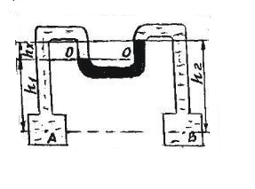Определить разность показаний ртутного дифманометра h_{X}, оставив уравнение равновесия относительно плоскости равного давления. Дифманометр подключен к двум закрытым резервуарам с жидкостью, давление в резервуаре А равно p_{A}, а в резервуаре В - p_{B}. Удельный вес ртути γ_{P} =133,4 кН/м³
Вариант: p_{A}=190 кПа, p_{B} = 160 кПа
Задача 23.
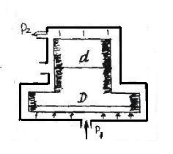
Для повышения гидростатического давления применяется мультипликатор - повыситель давления, давление на входе которого р1 = 20 кПа, а диаметры поршней d и D. Определить давление жидкости р2 на выходе из мультипликатора.
Вариант: D = 400 мм, d = 40 мм.

Задача 37.
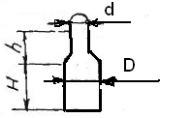
Плотность жидкости измеряется при помощи ареометра. Размеры аэрометра: d =20 мм, D = 30 мм, Н=100 мм, h = 50 мм, масса m= 0,054 кг. Определить плотность жидкости.

Задача 42.
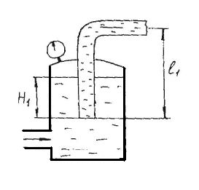
В закрытом резервуаре поддерживается постоянное манометрическое давление p_{м}=0,82 атм, под действием которого по трубе диаметром d_{l} = 50 мм и общей длине l = 25 м ( расстояние от начала до колена l₁=5 м ) вытекает жидкость при температуре t. Определить расход при напоре H₁ = 2 м.

Задача 55.
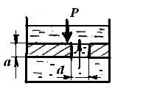
На поршень, диаметром D = 100 мм действует сила Р = I kH. Определить скорость движения поршня при диаметре отверстия d = 2 мм и толщине поршня а = 8 мм.

Задача 63.
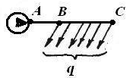
Какое давление должен создать насос рa для обеспечения расхода непрерывной раздачи по пути q = 0,05 л/с на 1 п.м., если lАВ = 120 м, dAB = 40 мм, а длина и диаметр на участке ВС в два раза меньше, чем на участке ВС? Давление в точке С рс не должно быть меньше 2 атм. Насколько повысится давление при гидравлическом ударе на участке АВ, если толщина стенки трубы δ = 4 мм?

Задача 72.
Какими будут потери напора на 1 км длины бетонного напорного трубопровода диаметром 500 мм, если потери на его воздушной модели (Кl = 1 м) при скорости движения воздуха 30 м/с составили 1 м?

